МИНИСТЕРСТВО НАУКИ И ВЫСШЕГО ОБРАЗОВАНИЯ РФ
Федеральное государственное автономное
образовательное учреждение высшего образования
«МОСКОВСКИЙ ПОЛИТЕХНИЧЕСКИЙ УНИВЕРСИТЕТ»

Отчет по лабораторной работе № 20
по дисциплине
«Сети и системы передачи информации»

Выполнил:
ст. гр. 241-352
Сливченко А. А.
Проверили:
Дорофеев О. В.
Красникова И. Н.

Москва – 2025
Часть 1. Настройка, применение и проверка списка ACL для IPv6
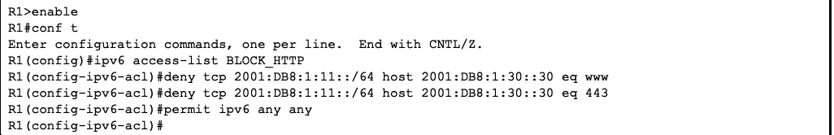
Рисунок 1. Создание списка ACL
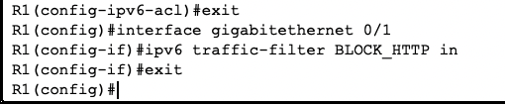
Рисунок 2. Применение списка
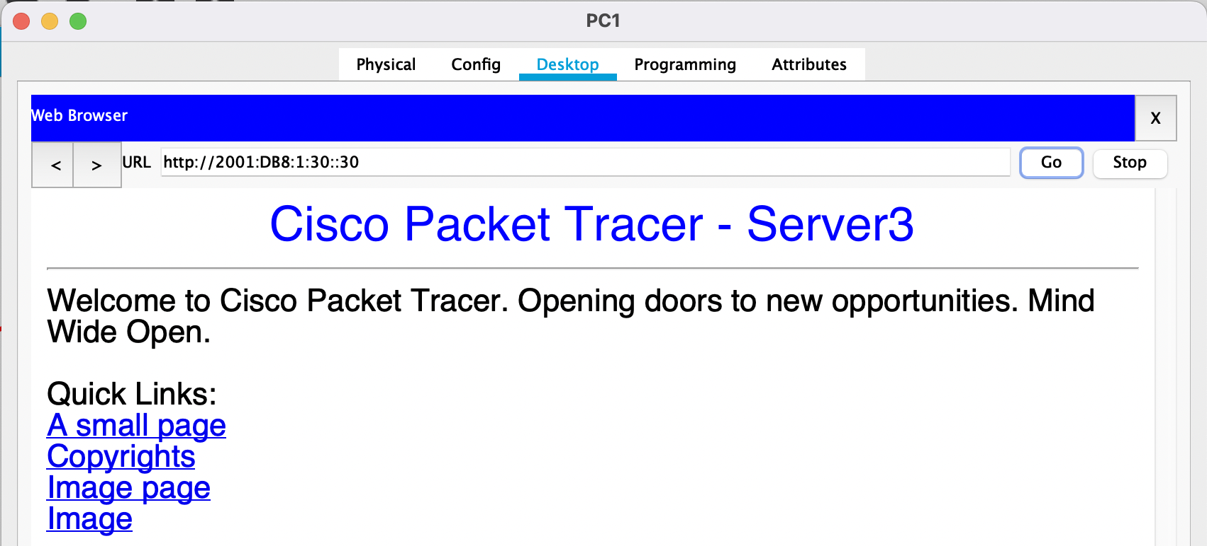
Рисунок 3. Проверка реализации на РС1
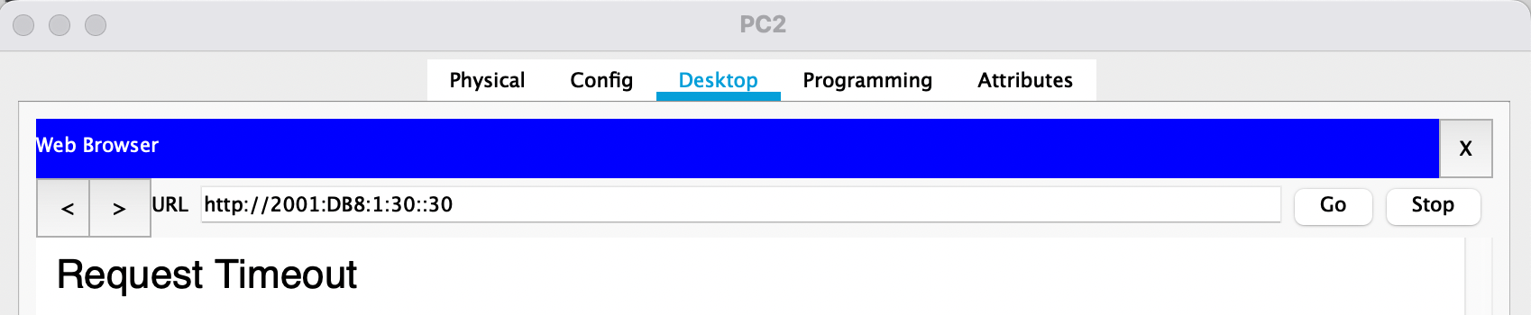
Рисунок 4. Проверка реализации на РС2
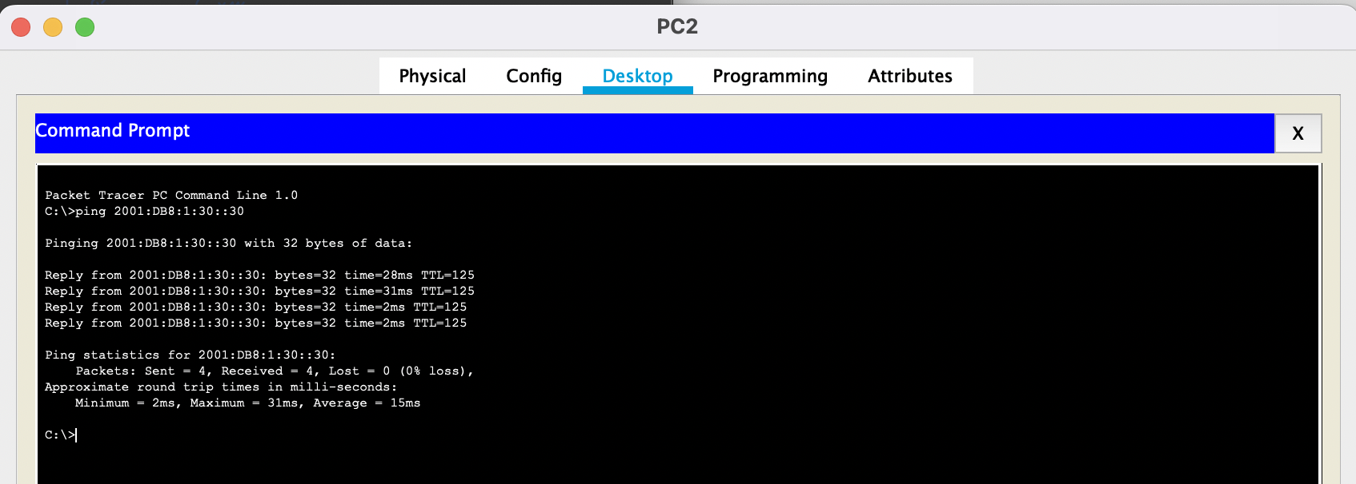
Рисунок 5. Эхо-запрос с РС2 на адрес сервера
Часть 2. Настройка, применение и проверка второго списка ACL для IPv6
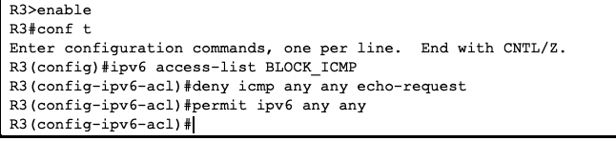
Рисунок 6. Создание списка контроля доступа для блокировки ICMP
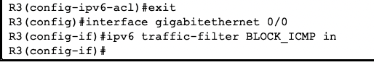
Рисунок 7. Применение списка ACL
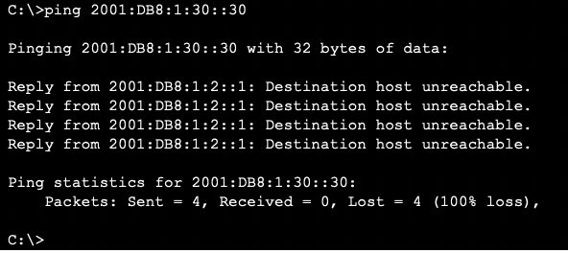
Рисунок 8. Эхо-запрос с РС2
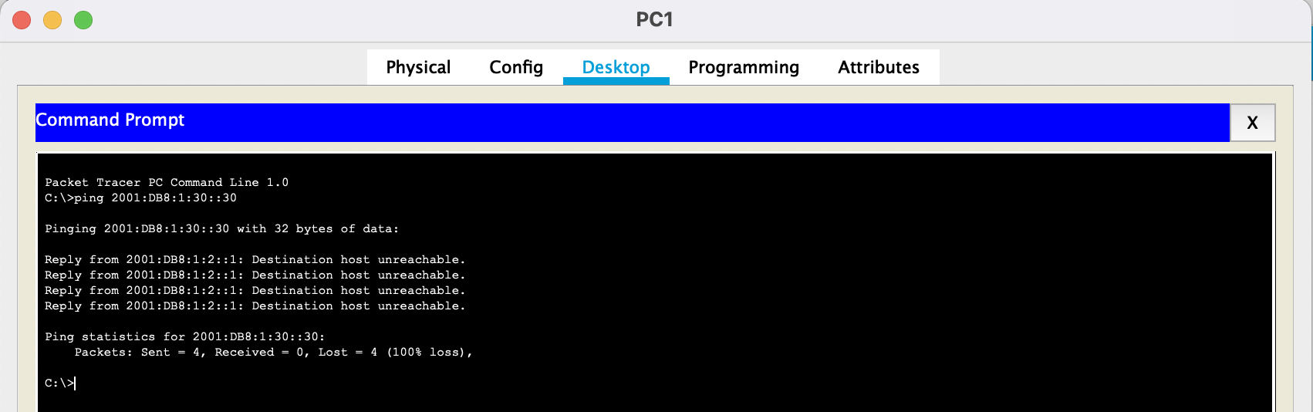
Рисунок 9. Эхо-запрос с РС1
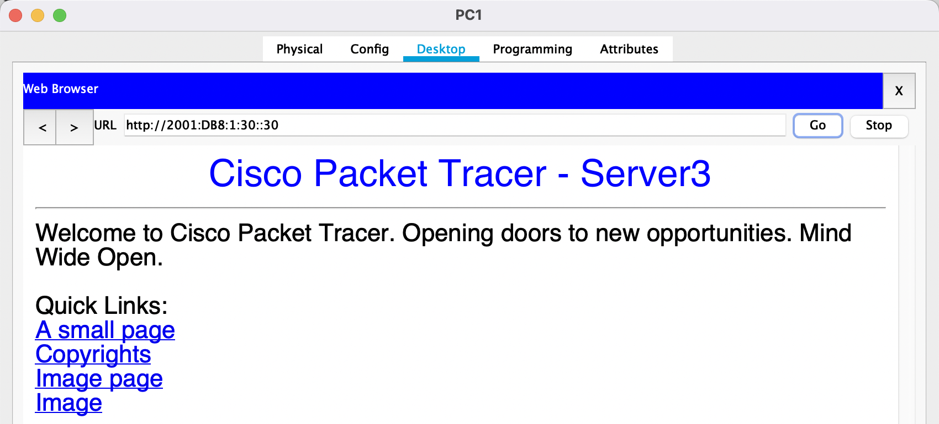
Рисунок 10. Открытие сайта http://2001:DB8:1:30::30 с РС1

